通知
_________学校：
近年来，3D打印技术走近了中学教育，大家普遍认识到：3D打印重点不是3D打印技术本身，而是使它成为实现学生创作能力和想象力的载体，从而培养学生的思考能力和创新意识。面对这个向我们走来的新技术形态，我们需要沉下心去了解它、体会它，思索应该怎样接受它，而不只是让它看上去很美。
为此，技术教研室特开展了“参观+体验”的系列活动，具体事宜安排如下：
- 活动设计
- 系列活动分两次进行，即：
- 参观北京3D打印研究院
- 3D打印设计体验活动
- 人员分配
由于场地所限，凡报名参加活动的老师被分为两组，两组时间相同，内容交叉，如下表所示：
组别 | 10月13日  9:00-11:00 | 10月20日  9:00-11:00 | 参加人员
第一组 | 参观 | 体验 | 名单见附录1：第一组人员名单
第二组 | 体验 | 参观 | 名单见附录2：第二组人员名单
- 活动地点：
- 参观北京3D打印研究院
- 地点：北京3D打印研究院（地址：海淀区北四环中路269号，北京城市学院院内，北航北门对面）
- 乘车路线：
  - 乘运通109路、498路、740外、740内、特9外、运通113路、751路、983路、660路、特9内、26路、特15路至“北京城市学院”站下车，路北
  - 乘740内、498路、运通113路、运通109路、751路、983路、660路至“学院桥西”，路北
- 交通示意图参见附录3
- 3D打印设计体验活动
- 地点：北师大二附中西城实验学校4层机房（西城区安德路116号）。
- 乘车路线：
  - 乘 27、380、625路至“后九条”站下车，西行60米路南；
  - 地铁2号线“鼓楼大街”站下车，北行300米西拐500米路南。
- 交通示意图参见附录4

北京教育学院宣武分院
技术教研部
2016-10-10
附录1：第一组人员名单（10月13日报名3D研究院参观人员）
姓名 | 工作学校 |  | 姓名 | 工作学校
蒙启兵 | 13中 |  | 王雪 | 8中
宁晶晶 | 13中 |  | 王莹 | 8中
魏炜 | 14中 |  | 巩媛丽 | 8中
李镔 | 14中 |  | 王艳侠 | 8中
袁胜昔 | 14中 |  | 邢瑶 | 北京教育学院附属中学
董改慧 | 159中 |  | 积荣 | 北京教育学院附属中学
沈海娇 | 15中 |  | 任鑫 | 北京启喑实验学校
息春丽 | 15中 |  | 王析多 | 北京师范大学第二附属中学
刘恩娟 | 31中 |  | 周思博 | 北京师范大学附属中学
刘泮 | 31中 |  | 刘宗尧 | 北京师范大学附属中学
邱志锋 | 35中 |  | 李威 | 北京师范大学附属中学
邓硕 | 35中 |  | 刘晓杰 | 北京师范大学附属中学
戴音 | 39中 |  | 宋颖 | 北京师范大学附属中学
刘磊 | 41中 |  | 姚茜 | 北京师范大学附属中学
武琳 | 43中 |  | 胡海军 | 北京师范大学亚太实验学校
夏润平 | 43中 |  | 牛丽敏 | 北师大二附中西城实验学校
李茗 | 4中 |  | 马静 | 北师大附属实验中学
张英飞 | 4中 |  | 魏征 | 回民学校
张磊 | 56中 |  | 刘爽 | 三帆中学
刘焱 | 7中 |  | 孟爱玮 | 铁二中
刘晓颖 | 7中 |  | 石砳磊 | 铁二中
杨烁 | 7中 |  | 李昊文 | 徐悲鸿中学
王学秀 | 8中 |  | 张娣 | 徐悲鸿中学
秦翔 | 8中 |  | 赵元元 | 宣武外国语实验学校

附录2：第二组人员名单（10月13日报名参加软件体验人员）
姓名 | 工作学校 |  | 姓名 | 工作学校
刘春兰 | 13中分校 |  | 王玺 | 北师大二附中西城实验学校
曹振生 | 14中 |  | 刘海欧 | 北师大附属实验中学
邹国仙 | 15中 |  | 张琦 | 北师大实验二龙路中学
邓超 | 15中 |  | 田久义 | 回民学校
张天宇 | 15中 |  | 曹永冬 | 回民学校
杨军 | 15中 |  | 芮权 | 鲁迅中学
李家洪 | 31中 |  | 高卫红 | 鲁迅中学
韩晓芳 | 39中 |  | 郭燕 | 三帆中学
王宁宁 | 3中 |  | 王晶静 | 三帆中学裕中校区
崔海俐 | 41中 |  | 王燕红 | 三帆中学裕中校区
姜玥 | 41中 |  | 韩颖 | 师大附中分校
耿丹 | 43中 |  | 吕燕 | 师大附中南分校
杨翠英 | 44中 |  | 常静 | 铁二中
唐建平 | 56中 |  | 王一 | 铁二中
李楠 | 56中 |  | 于红艳 | 西城外国语学校
战晓丽 | 66中 |  | 石朝丽 | 西城外国语学校
李响 | 66中 |  | 马萍 | 宣武外国语实验学校
徐超 | 66中 |  | 杨凤民 | 育华中学
胡人月 | 66中 |  | 钟力力 | 育华中学
陈红 | 北京启喑实验学校 |  | 秦敏芳 | 育华中学
蔡媛 | 北京四中广外校区 |  | 孙辉 | 月坛中学
王金涛 | 北京育才学校 |  | 安平 | 月坛中学
赵海龙 | 北京育才学校 |  | 周娟 | 月坛中学

附录3：交通示意图（北京3D打印研究院）
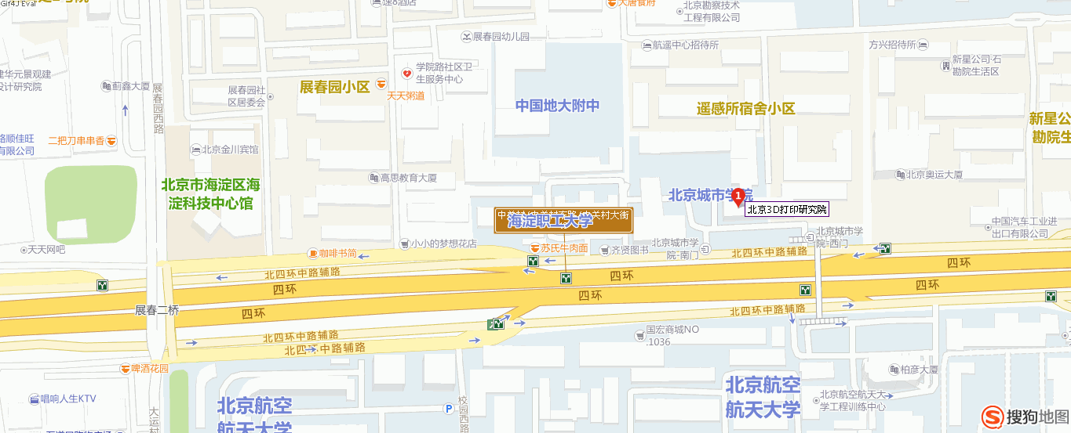
地图链接：http://img01.sogoucdn.com/app/a/100140013/1475985086320.gif
附录4：交通示意图（北师大二附中西城实验学校）
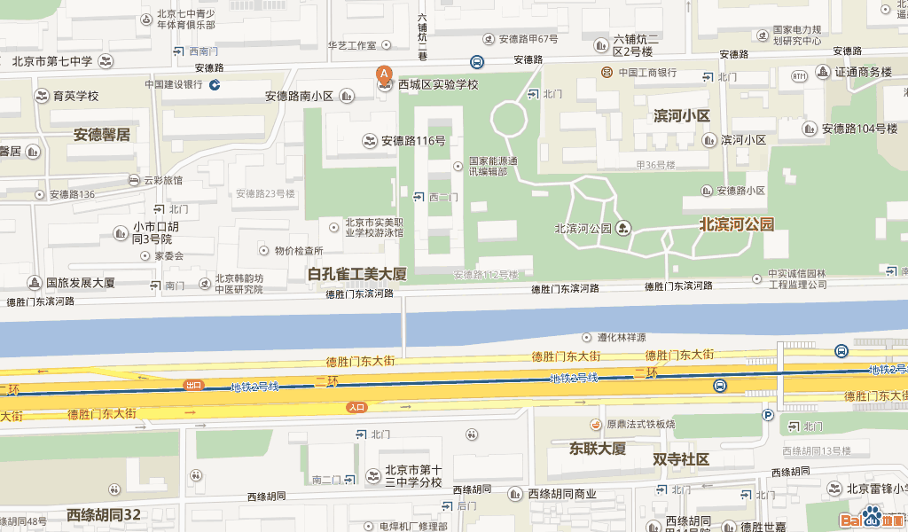
地图链接：http://j.map.baidu.com/ubb2F

